EVIDENCIAS DE PRUEBAS JUAN SEBASTIAN GARCIA – ESTEBAN MANRIQUE
01. Consulta de clientes · GET /clientes/ · HTTP 200
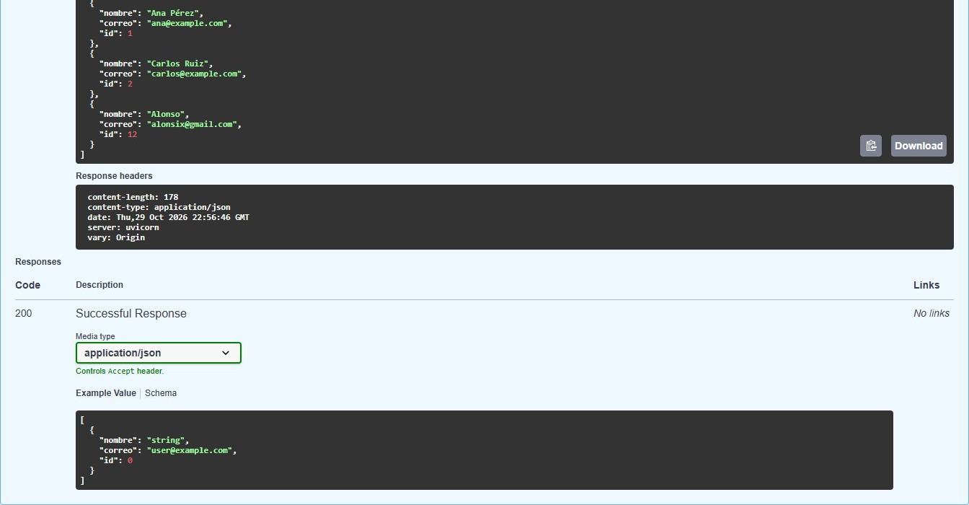
02. Registro de cliente · POST /clientes/ · HTTP 201
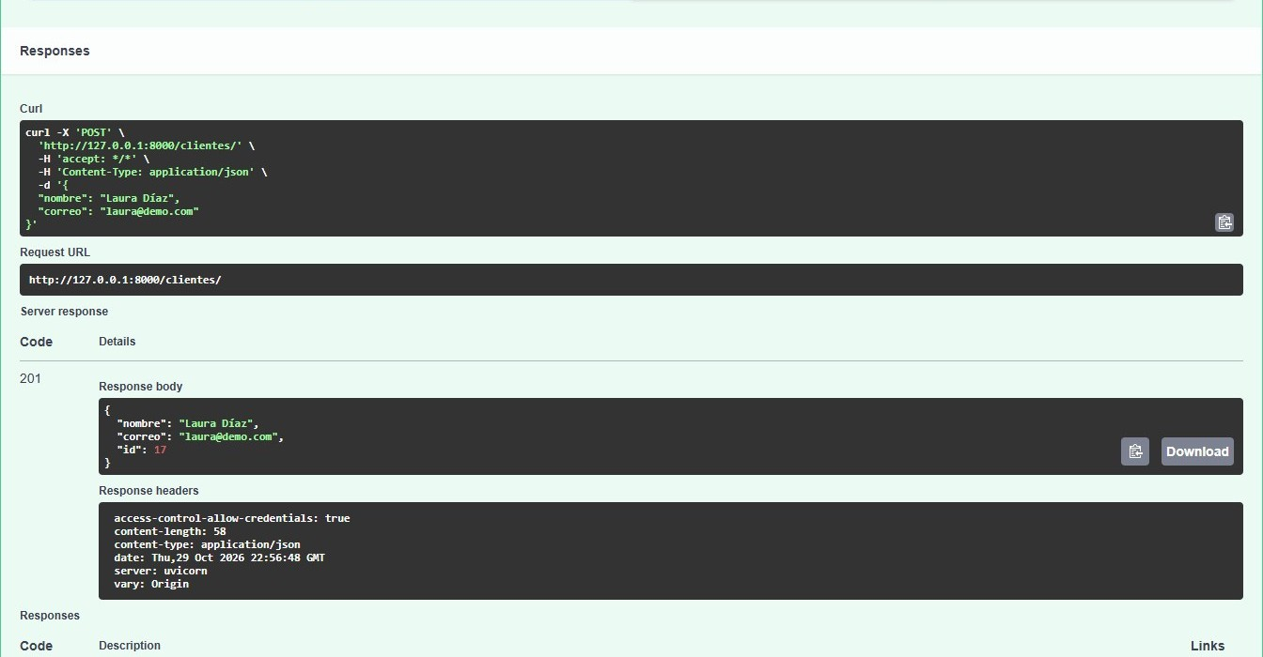

03. Correo duplicado · POST /clientes/ · HTTP 409
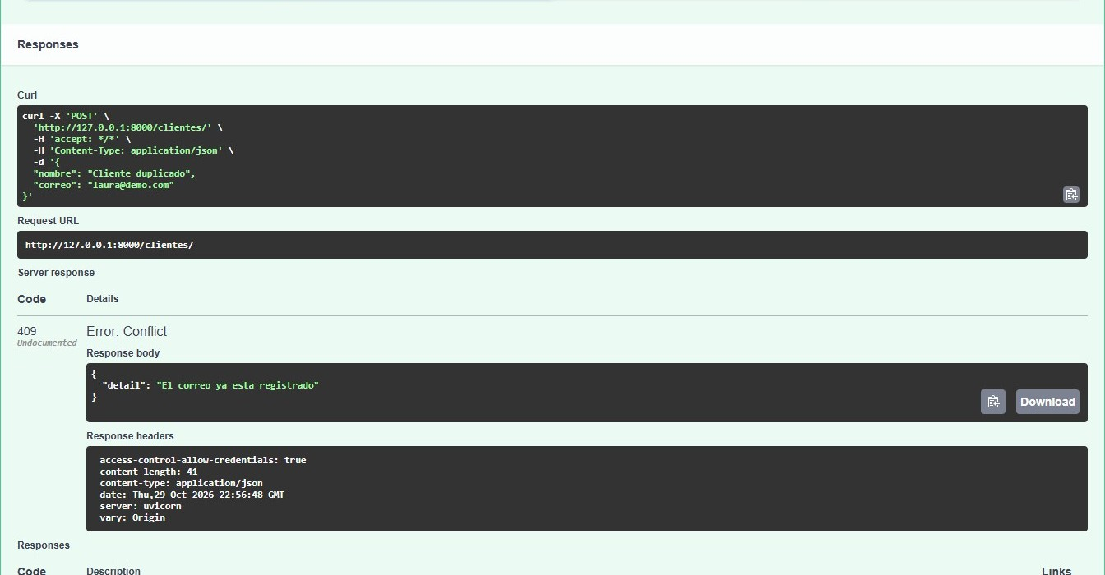
04. Validación de precio · POST /productos/ · HTTP 422
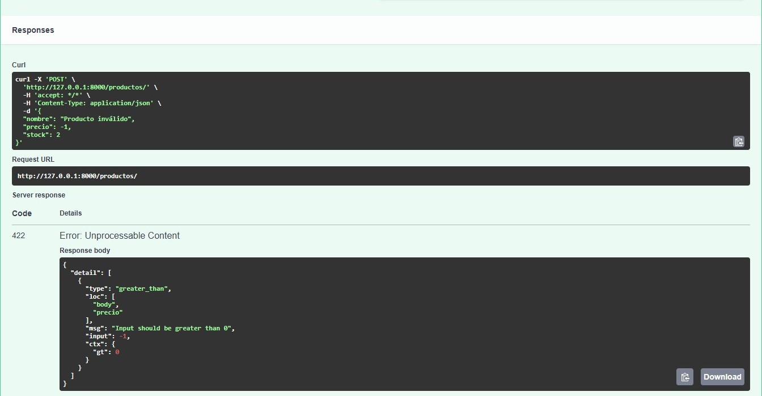

05. Registro de producto · POST /productos/ · HTTP 201
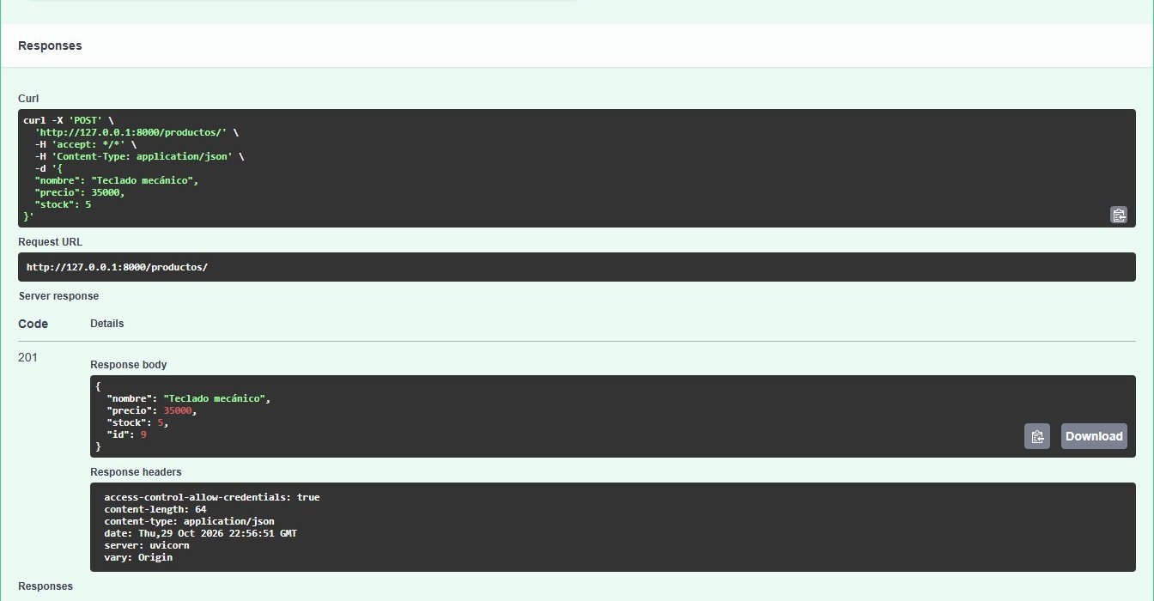
06. Búsqueda de productos · GET /productos/?buscar=Mouse · HTTP 200
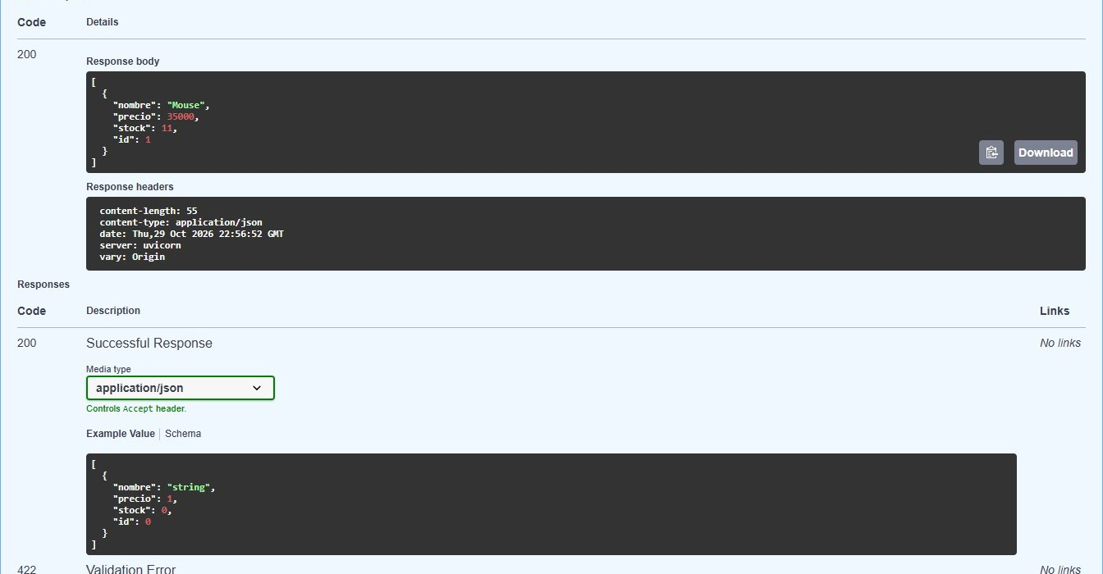

07. Pedido con cliente inexistente · POST /pedidos/ · HTTP 404
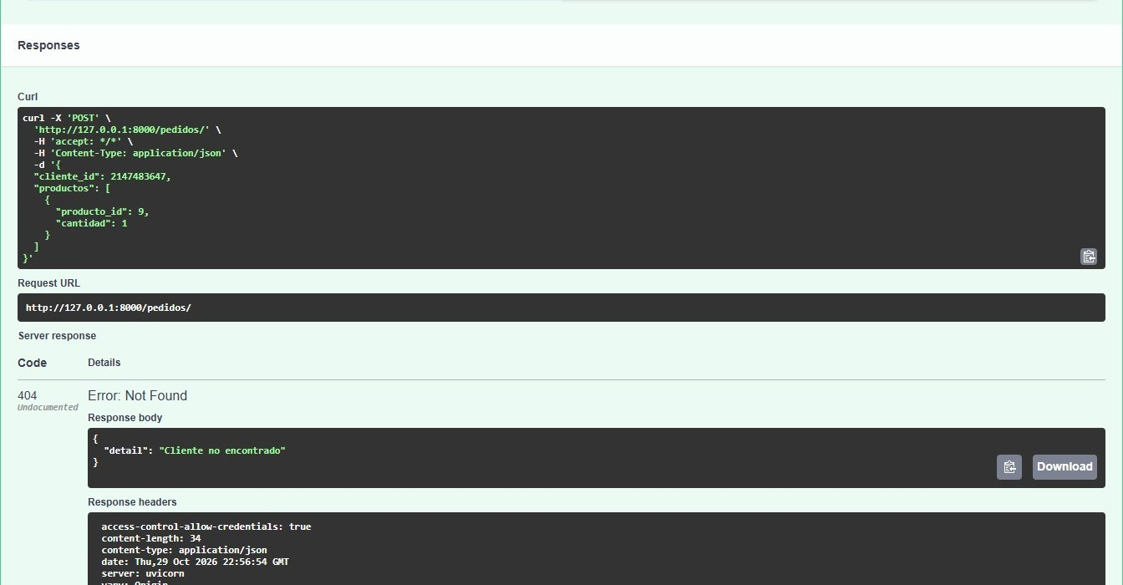
08. Pedido sin inventario suficiente · POST /pedidos/ · HTTP 409
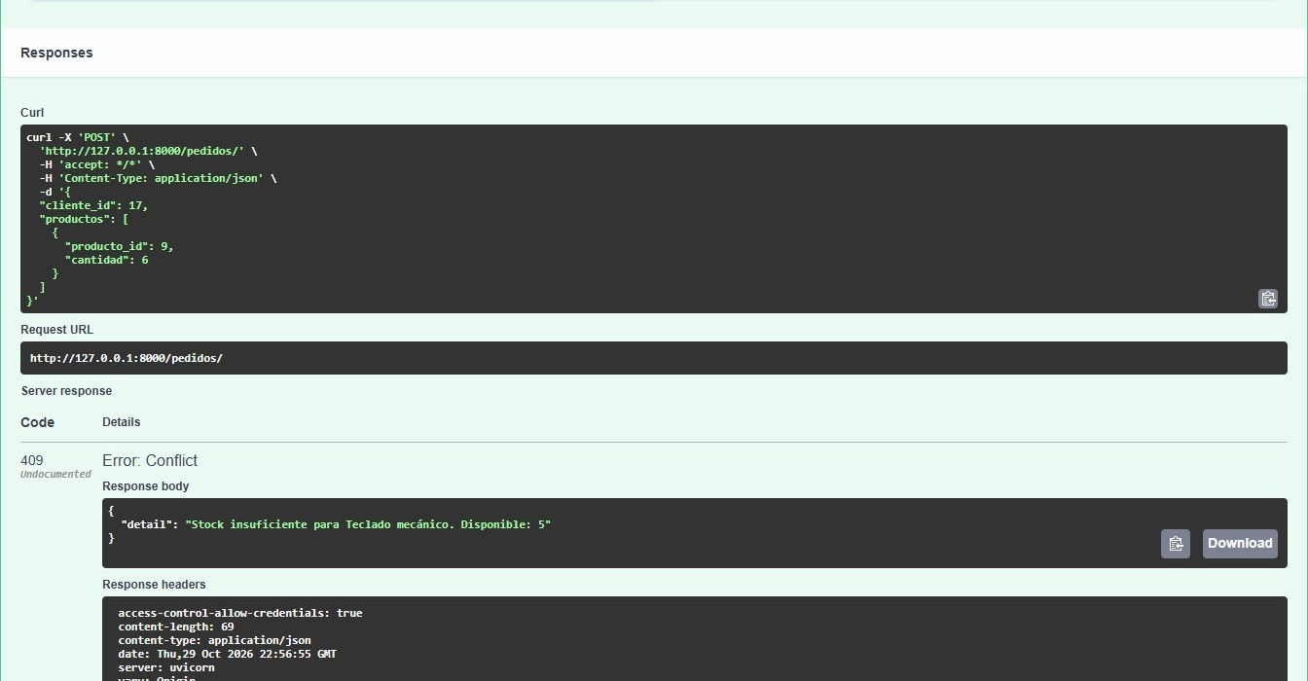

09. Pedido exitoso · POST /pedidos/ · HTTP 201
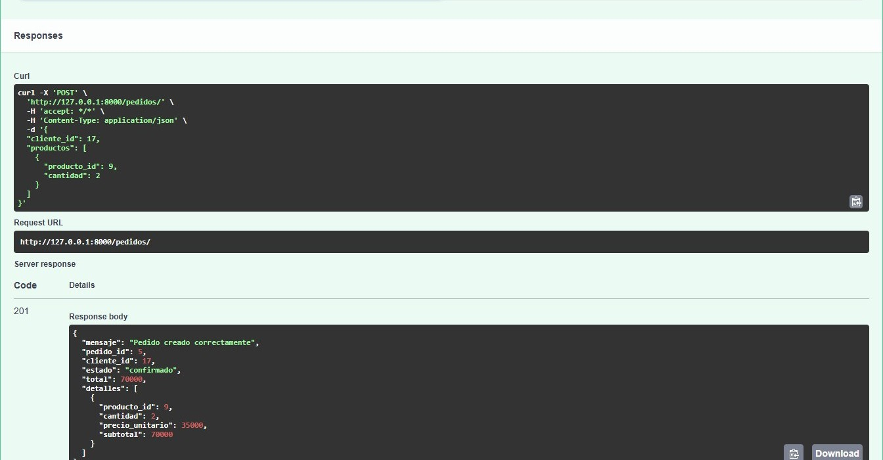
10. Consulta del pedido y sus detalles · GET /pedidos/{pedido_id} · HTTP 200
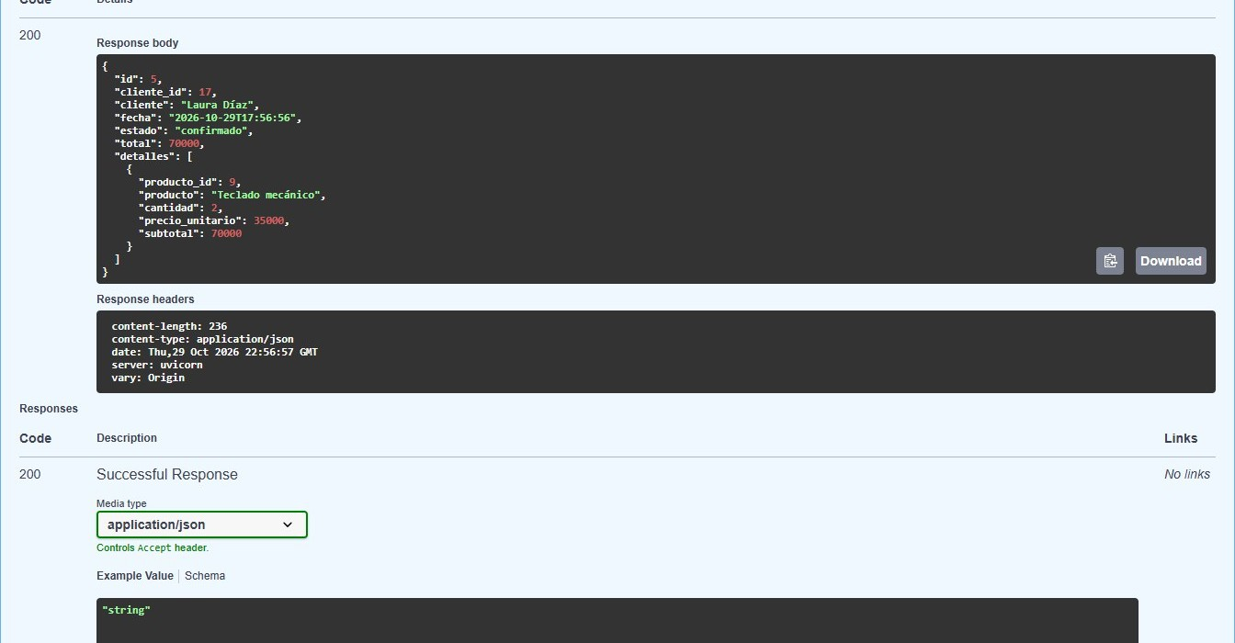

11. Reporte de ventas por cliente · GET /reportes/ventas-por-cliente · HTTP 200
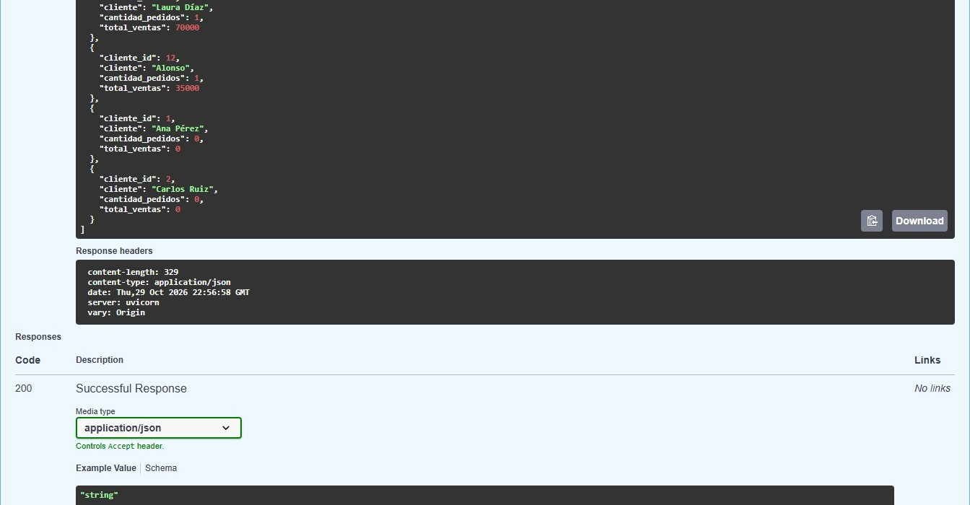
12. Actualización de stock · PATCH /productos/{producto_id}/stock · HTTP 200
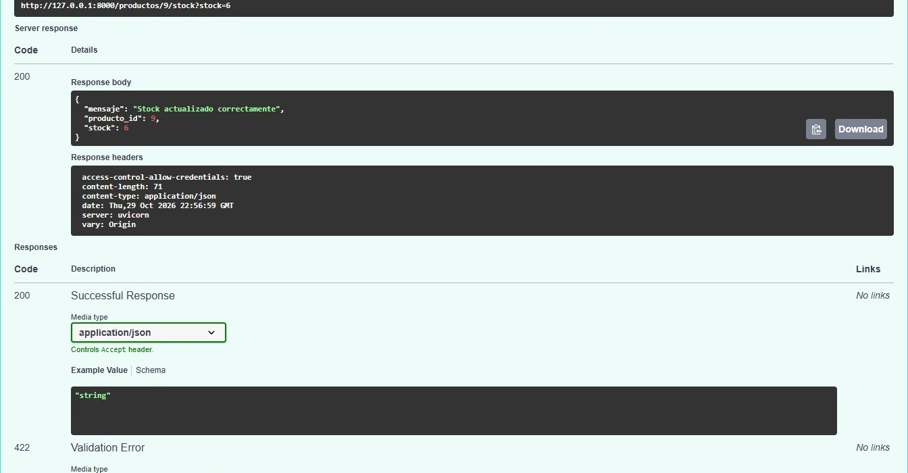

13. Preparación de stock para rollback · PATCH /productos/{producto_id}/stock · HTTP 200
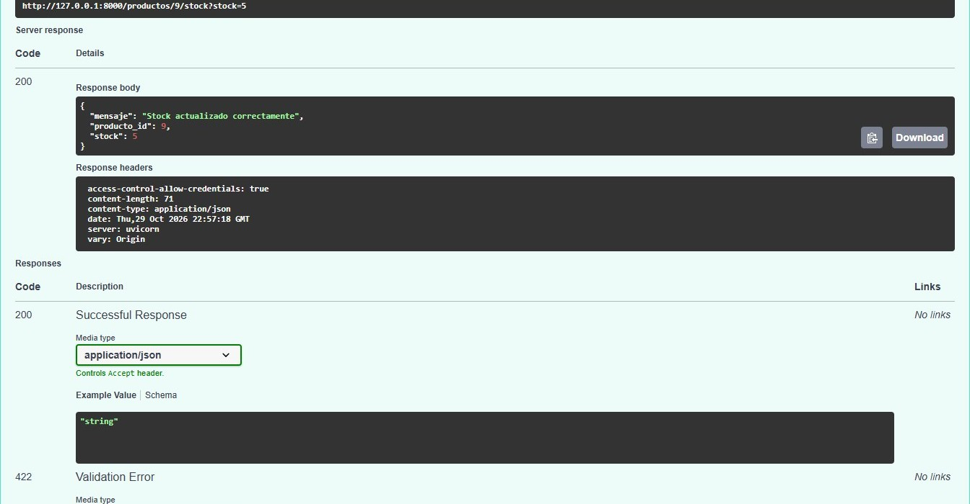
14. Solicitud que debe hacer rollback · POST /pedidos/ · HTTP 409
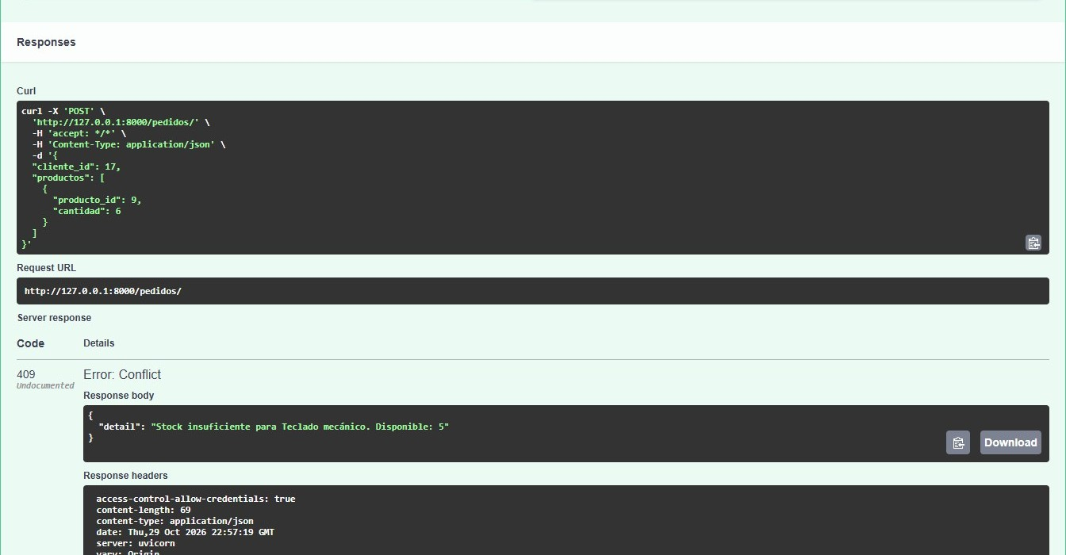
La API devuelve conflicto y no acepta el pedido sin existencias.

15. Verificación del stock tras el rollback · GET /productos/{producto_id} · HTTP 200
